

**数据库设计文档**

|  |
| --- |
| Boying——博影票务系统 |

In-Memory Database

Tongji University

School of Software Engineering

目录

1. 博影娱乐票务平台数据需求 1

1.1 账号注册、登陆功能 2

1.2 用户个人信息管理功能 2

1.3 用户个人信息查看功能 2

1.4 个人修改密码功能 3

1.5 查看演出功能 3

1.6 查看场次功能 3

1.7 演出搜索功能 3

1.8 用户订单查询功能 3

1.9 用户订单管理功能 3

1.10 用户评论功能 3

1.11 管理员报表管理功能 3

1.12 管理员查看演出功能 4

1.13 管理员管理演出功能 4

1.14 管理员查看场次功能 4

1.15 管理员管理场次功能 4

1.16 管理员查询订单功能 4

1.17 管理员管理订单功能 4

1.18 管理员查看用户功能 4

1.19 管理员管理用户功能 5

1.20 管理员查看评论功能 5

1.21 管理员管理评论功能 5

1.22 组织结构 5

2. 概念设计 6

2.1 总体E-R图 6

2.1.1 实体及其属性的介绍 6

2.1.2 实体间联系的介绍 7

**2.2** **用户信息模块E-R图** 10

**2.3** **演出场次模块E-R图** 11

**2.4** **演出模块E-R图** 12

**2.5** **订单模块E-R图** 13

**2.6** **票务模块E-R图** 14

**2.7** **管理演出模块E-R图** 15

**2.8** **管理用户模块E-R图** 16

**2.9** **管理订单E-R图** 17

3. 逻辑设计 18

3.1 表的设计 18

1. 用户表(user) 19

2. 常用地址表(address) 20

3. 管理员表(admin) 21

4. 分类表(category) 21

5. 分区表(class) 22

6. 购票人表(frequent_buyers) 22

7. 订单表(order) 23

8. 评论表(review) 23

9. 演出表(show) 24

10. 演出场次表(show_session) 24

11. 票表(ticket) 25

3.2数据库关系图 25

附录A. 图表索引 26

# 博影娱乐票务平台数据需求

**数据流1**：**用户信息**

来源：用户注册

去向：录入系统、用户表。

组成：用户ID、用户名、密码、账号状态、头像、真实姓名、身份证号、性别、生日、邮箱、手机号。

**数据流2**：**常用联系人信息**

来源：填写常用联系人。

去向：录入系统、常用联系人表。

组成：常用联系人ID、真实姓名、身份证号、是否是默认常用联系人。

**数据流3**：**收货地址信息**

来源：填写收货地址。

去向：录入系统，收货地址表。

组成：收货地址ID、接收人、手机号、省份、城市、城区、街道、详细地址、是否为默认收货地址。

**数据流4**：**订单信息**

来源：用户下单。

去向：录入系统，订单表。

组成：订单ID、订单状态、订单时间。

**数据流5**：**评论信息**

来源：已下单用户发表评论。

去向：录入系统，评论表。

组成：评论ID、评论内容、评论星级、评论时间。

**数据流6**：**表演信息**

来源：管理员录入表演信息。

去向：录入系统、表演表。

组成：表演ID、表演名称、表演海报、表演详细描述、表演最低价。

**数据流7**：**目录信息**

来源：管理员录入。

去向：录入系统，目录表。

组成：目录ID、父级目录ID、目录名称、目录级别、目录优先级、目录图表、目录描述。

**数据流8**：**表演场次信息**

来源：管理员录入。

去向：录入系统，表演场次表。

组成：表演场次ID、城市、开始时间、结束时间、详细地址、优先级。

**数据流9**：**表演座次等级信息**

来源：管理员录入。

去向：录入系统，表演场次表。

组成：座次等级ID、所属级别、表演场次容量、表演场次价格。

**数据流10**：**管理员信息**

来源：初始化录入、管理员录入。

去向：录入系统，管理员表。

组成：管理员ID、用户名、密码、账号状态、头像、邮箱、手机号、创建时间、登录时间。

## 账号注册、登陆功能

初始为登录注册页面，用户通过输入手机号,用户名,密码,确认密码,手机短信验证,是否接受协议等信息后进行注册操作。注册成功后会跳转到登录界面。

可以通过三种方式进行登录：用户名密码登录，手机号密码登录，手机号验证码登录。在成功登录之后跳转个人信息修改页面。

**所需数据：**用户名，密码，手机号，手机验证码。

## 用户个人信息管理功能

用户可在个人主页管理界面修改头像、真实姓名、身份证号、性别、生日、邮箱等个人信息。

**所需数据：**头像、真实姓名、身份证号、性别、生日、邮箱。

## 用户个人信息查看功能

用户可在个人主页查看个人信息。

**所需数据：**用户ID、用户名、密码、账号状态、头像、真实姓名、身份证号、性别、生日、邮箱、手机号。

## 个人修改密码功能

用户可通过注册手机号获取验证码修改密码。

**所需数据：**手机号，验证码，新密码

## 查看演出功能

用户可在首页查看已发布演出信息。

**所需数据：**表演ID，表演名称、表演海报、表演详细描述、表演最低价

## 查看场次功能

用户可在某个演出内查看该演出的所有场次。

**所需数据：**表演场次ID、城市、开始时间、结束时间、详细地址、优先级。

## 演出搜索功能

用户可首页对演出进行搜索，包括演出类型，演出时间，演出地点，演出名称等进行组合搜索。

**所需数据：**表演ID，表演名称、表演海报、表演详细描述、表演最低价

## 用户订单查询功能

用户在订单页面可以查看自己的所有订单，确认收货，搜索某些订单等。

**所需数据：**订单ID、订单状态、订单时间。

## 用户订单管理功能

用户在订单页面可以管理（创建、删除、修改）订单。

**所需数据：**订单ID、订单状态、订单时间。

## 用户评论功能

用户在表演结束后可在评论页面对本次演出进行评价。

**所需数据：**评论ID、评论内容、评论星级、评论时间。

## 管理员报表管理功能

管理员可以在报表页面查看可视化数据，查看每日订单统计，每日销售总额统计，每日新增用户统计

**所需数据：**订单ID、订单状态、订单时间、用户ID、用户名、密码、账号状态、头像、真实姓名、身份证号、性别、生日、邮箱、手机号。

## 管理员查看演出功能

管理员在演出页面可以查看已发布演出，并且可以对演出进行分页查询，组合查询等。

**所需数据：**表演ID，表演名称、表演海报、表演详细描述、表演最低价

## 管理员管理演出功能

管理员在演出页面可以对已发布演出进行删除或修改，或者可以新发布演出。

**所需数据：**表演ID，表演名称、表演海报、表演详细描述、表演最低价

## 管理员查看场次功能

管理员在场次页面可以查看每个演出对应的场次，并且可以对所有的场次进行组合查询。

**所需数据：**表演场次ID、城市、开始时间、结束时间、详细地址、优先级。

## 管理员管理场次功能

管理员在场次页面可以对已发布演出对应场次进行删除或修改，或者可以新发布演出与场次。

**所需数据：**表演场次ID、城市、开始时间、结束时间、详细地址、优先级。

## 管理员查询订单功能

管理员可以查询所有的用户订单，并且可以对他们进行相应的排序与组合查询。

**所需数据：**订单ID、订单状态、订单时间。

## 管理员管理订单功能

管理员可以修改或删除对应的用户订单。

**所需数据：**订单ID、订单状态、订单时间。

## 管理员查看用户功能

管理员可以查看所有已经注册的用户信息，并且可以对某些列进行排序或者组合搜索。

**所需数据：**用户ID、用户名、密码、账号状态、头像、真实姓名、身份证号、性别、生日、邮箱、手机号。

## 管理员管理用户功能

管理员可以管理用户，删除，增加，修改用户信息，审核不合规的用户或者排查机器用户等。

**所需数据：**用户ID、用户名、密码、账号状态、头像、真实姓名、身份证号、性别、生日、邮箱、手机号。

## 管理员查看评论功能

管理员可以查看所有的用户评论，可以针对某个场次评论进行查询，并且可以对某些列进行排序或者组合搜索。

**所需数据：**评论ID、评论内容、评论星级、评论时间。

## 管理员管理评论功能

管理员可以对不合规的用户评论进行修改或者删除，也可以添加管理员评论信息。

**所需数据：**评论ID、评论内容、评论星级、评论时间。

## 组织结构

**第一章：数据需求分析部分。**对博影娱乐票务平台的具体功能的描述以及各功能对应数据需求的展示。

**第二章：概念设计部分。**对博影娱乐票务平台总体E-R图的设计描述，以及各模块E-R图的设计描述，包括实体，属性，相应的联系等等。

**第三章：逻辑设计部分。**详细说明了本系统中涉及到的各个表的相关信息，包括字段名，数据类型，长度，和具体存储信息内容描述等等。

**附录A：**本文档的图表索引。

# 概念设计

在该环节中，本小组在需求分析阶段的产生的需求说明书的基础上，按照特定的方法把它们抽象为一个不依赖于任何具体机器的设计模型，再根据本小组对系统所做的分析、系统设计，规划出本系统中使用的数据库实体。在此环节中，本小组将注意力从复杂的现实细节中解脱出来，只集中于最重要的信息的组织结构和处理模式上。

下面将介绍总体E-R图和几个关键实体的E-R图。

## 总体E-R图

### 实体及其属性的介绍

<entity>用户：用来记录用户的账号以及个人信息，用户在注册账号时生成一个实例属性包括：用户ID、用户名、密码、账号状态、头像、真实姓名、身份证号、性别、生日、邮箱、手机号。主码为用户ID。

<entity>管理员：管理员与用户类似，其拥有用户拥有的所有属性与权限，但又独立于用户。管理员拥有整个系统的最高权限，以达到对系统进行管理的目的，包括用户管理，评论管理，订单管理，表演管理，场次管理等。属性包括：管理员ID、用户名、密码、账号状态、头像、邮箱、手机号、创建时间、登录时间。主码为：管理员ID。

<entity>常用联系人：用来记录用户所添加的常用联系人,当购票时要选择一个或多个常用联系人购买。也可以指定一个默认常用联系人（例如自己）。属性包括：常用联系人ID、真实姓名、身份证号、是否是默认常用联系人。主码为：常用联系人ID。

<entity>收货地址：用来记录所有用户所建立的收货地址，用户如果下单时选择邮寄票，则需要指定一个收货地址。也可以设置一个默认的收货地址以方便操作。属性包括：收货地址ID、接收人、手机号、省份、城市、城区、街道、详细地址、是否为默认收货地址。主码为：收货地址ID。

<entity>订单：订单是在用户对某个演出的某个场次下单所产生的，一个用户可以有很多个订单，但是每个订单zhin 对应于某个演出的某个具体场次。其中每个订单可以包含很多张票信息，即包含不同的座次。属性包括：订单ID、订单状态、订单时间。主码为：订单ID。

<entity>评论：评论是当一个已下单用户在演出后可以对该演出进行评论，每个订单只能评论一次，且是针对演出进行评论，而不是针对具体的场次。属性包括：评论ID、评论内容、评论星级、评论时间。主码为：评论ID。

<entity>表演：用来记录所有的演出信息。只能由管理员进行发布与管理，普通用户只有对表演的查看功能。属性包括：表演ID、表演名称、表演海报、表演详细描述、表演最低价。主码为：表演ID。

<entity>目录：用来记录表演的分类信息，管理员可以动态的增加目录，管理目录，而且可以实现多级目录对表演进行细致划分。属性包括：目录ID、父级目录ID、目录名称、目录级别、目录优先级、目录图表、目录描述。主码为：目录ID。

<entity>表演场次：用来记录所有表演的表演场次，每一个表演可能会有多个场次，他们可以在不同时间，不同地点展开，但是表演的内容是一致的。属性包括：表演场次ID、城市、开始时间、结束时间、详细地址、优先级。主码为：表演场次ID。

<entity>表演座次等级：用来记录所有表演场次的表演座次等级，每一个场次都会有几个座次，例如A，B，C三等座。不同zuoc 属于同一个场次，但是他们的容量与价格都是不一样的。属性包括：座次等级ID、所属级别、表演场次容量、表演场次价格。主码为：表演座次等级ID。

### 实体间联系的介绍

从E-R图中可以看出，各个实体类之间均由极为密切的联系，接下来将一一说明：

用户与常用联系人的**添加联系人**关系：用户每添加一个常用联系人，需要向常用联系人表中添加一条元组，同时记录该常用联系人与用户的联系，一个用户可拥有多个常用联系人，一个常用联系人被有且仅有一个用户拥有，所以对应的联系集是一对多的，常用联系人全部参与该联系集。

常用联系人与票的**观影**关系：一个常用联系人只能对应一张票，同时一张票只能对应一个常用联系人。他们是一对一的关系。常用联系人与票都全部参与该联系集。

用户与收货地址的**添加收货地址**关系：用户每添加一个收货地址，需要向收货地址表中添加一条元组，同时记录该收货地址与用户的联系，一个用户可拥有多个收货地址，一个收货地址被有且仅有一个用户拥有，所以对应的联系集是一对多的，收货地址全部参与该联系集。

管理员和场次的**管理场次**关系：管理员可以对场次进行管理，包括增删改查等操作，一个管理员可以管理多个场次，一个场次可被多个场次管理，因为可能有的管理员没有管理场次的权限，所有管理员不是全部参与的，因此对应的联系集是多对多的，并且管理员没有全部参与该联系集。

用户与订单的**下单**关系：用户每添加一个订单，需要向订单表中添加一条元组，同时记录该订单与用户的联系，一个用户可拥有多个订单，一个订单被有且仅有一个用户拥有，所以对应的联系集是一对多的，订单全部参与该联系集。

订单与评价的**订单-评价**关系：一个订单只能对应一个评价，同时一个评价只能对应一个订单。他们是一对一的关系。订单与评价都全部参与该联系集。

票与订单的**订单-票**关系：订单中可能会有多张票，每有一张票，就需要向票表中添加一条元组，同时记录该票与订单的联系，一个订单可拥有多个票，一个票被有且仅有一个订单拥有，所以对应的联系集是一对多的，其中的票全部参与该联系集。

管理员和评价的**管理评价**关系：管理员可以对评价进行管理，包括增删改查等操作，一个管理员可以管理多个评价，一个评价可被多个评价管理，因为可能有的管理员没有管理评价的权限，所有管理员不是全部参与的，因此对应的联系集是多对多的，并且管理员没有全部参与该联系集。

票与座次等级的**座次等级-票**关系：一个座次等级中对应会有很多张票，每买了特定座次等级的一张票，就需要向票表中添加一条元组，同时记录该票与座次等级的联系，一个座次等级可拥有多个票，一个票被有且仅有一个座次等级拥有，所以对应的联系集是一对多的，其中的票全部参与该联系集。

目录与演出的**目录-表演**关系：目录中如果每添加一个演出，就需要向演出表中添加一条元组，同时记录该演出与目录的联系，一个目录可拥有多个演出，一个演出被有且仅有一个目录拥有，所以对应的联系集是一对多的，演出全部参与该联系集。

演出与评价的**评价表演**关系：当用户对一个演出添加评价，需要向评价表中添加一条元组，同时记录该评价与演出的联系，一个演出可拥有多个评价，一个评价被有且仅有一个演出拥有，所以对应的联系集是一对多的，评价全部参与该联系集。

演出与表演场次的**演出-表演场次**关系：演出每添加一个表演场次，需要向表演场次表中添加一条元组，同时记录该表演场次与演出的联系，一个演出可拥有多个表演场次，一个表演场次被有且仅有一个演出拥有，所以对应的联系集是一对多的，表演场次全部参与该联系集。

管理员和订单的**管理订单**关系：管理员可以对订单进行管理，包括增删改查等操作，一个管理员可以管理多个订单，一个订单可被多个订单管理，因为可能有的管理员没有管理订单的权限，所有管理员不是全部参与的，因此对应的联系集是多对多的，并且管理员没有全部参与该联系集。

表演场次与订单的**订单-表演场次**关系：对某个表演场次中添加一个订单时，需要向订单表中添加一条元组，同时记录该订单与表演场次的联系，一个表演场次可拥有多个订单，一个订单被有且仅有一个表演场次拥有，所以对应的联系集是一对多的，订单全部参与该联系集。

管理员和用户的**管理用户**关系：管理员可以对用户进行管理，包括增删改查等操作，一个管理员可以管理多个用户，一个用户可被多个用户管理，因为可能有的管理员没有管理用户的权限，所有管理员不是全部参与的，因此对应的联系集是多对多的，并且管理员没有全部参与该联系集。

表演场次与座次等级的**表演场次-座次等级**关系：表演场次每添加一个座次，需要向座次等级表中添加一条元组，同时记录该座次等级与表演场次的联系，一个表演场次可拥有多个座次等级，一个座次等级被有且仅有一个表演场次拥有，所以对应的联系集是一对多的，座次等级全部参与该联系集。

管理员和表演的**管理表演**关系：管理员可以对表演进行管理，包括增删改查等操作，一个管理员可以管理多个表演，一个表演可被多个表演管理，因为可能有的管理员没有管理表演的权限，所有管理员不是全部参与的，因此对应的联系集是多对多的，并且管理员没有全部参与该联系集。

**总体E-R图说明**

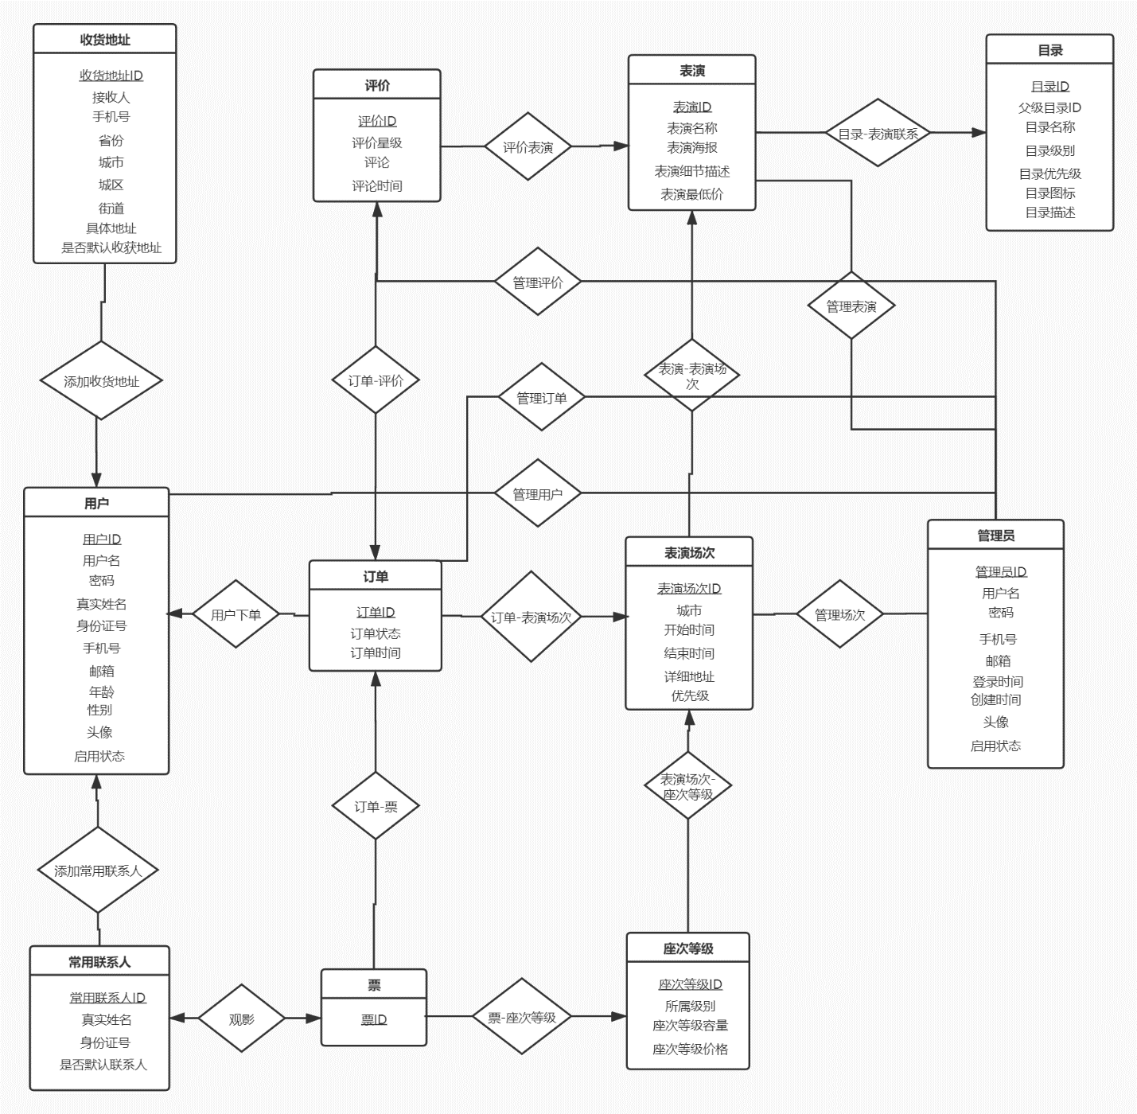

图 2‑1 总体E-R图

本项目的重点在于订单、用户与管理员，从E-R图上也开始看出这一点，订单、用户与管理员处于整个E-R图的中心地位，联系到了其他的表与关系，这三者构成了项目的主体，在此之外，表演表还与目录表，评价表，表演场次表相关联，用以完善相关表演；座次等级与表演场次，票相关联，用于构成底层的票务基础。

至此，所有实体，属性，功能极其联系叙述完毕。

* 1. **用户信息模块E-R图**

用户与收货地址两个实体集之间用一个联系集添加收货地址来连接。

用户每添加一个收货地址，需要向收货地址表中添加一条元组，同时记录该收货地址与用户的联系，一个用户可拥有多个收货地址，一个收货地址被有且仅有一个用户拥有，所以对应的联系集是一对多的，收货地址全部参与该联系集。

用户与常用联系人两个实体集之间用一个联系集添加常用联系人来连接: 用户每添加一个常用联系人，需要向常用联系人表中添加一条元组，同时记录该常用联系人与用户的联系，一个用户可拥有多个常用联系人，一个常用联系人被有且仅有一个用户拥有，所以对应的联系集是一对多的，常用联系人全部参与该联系集。

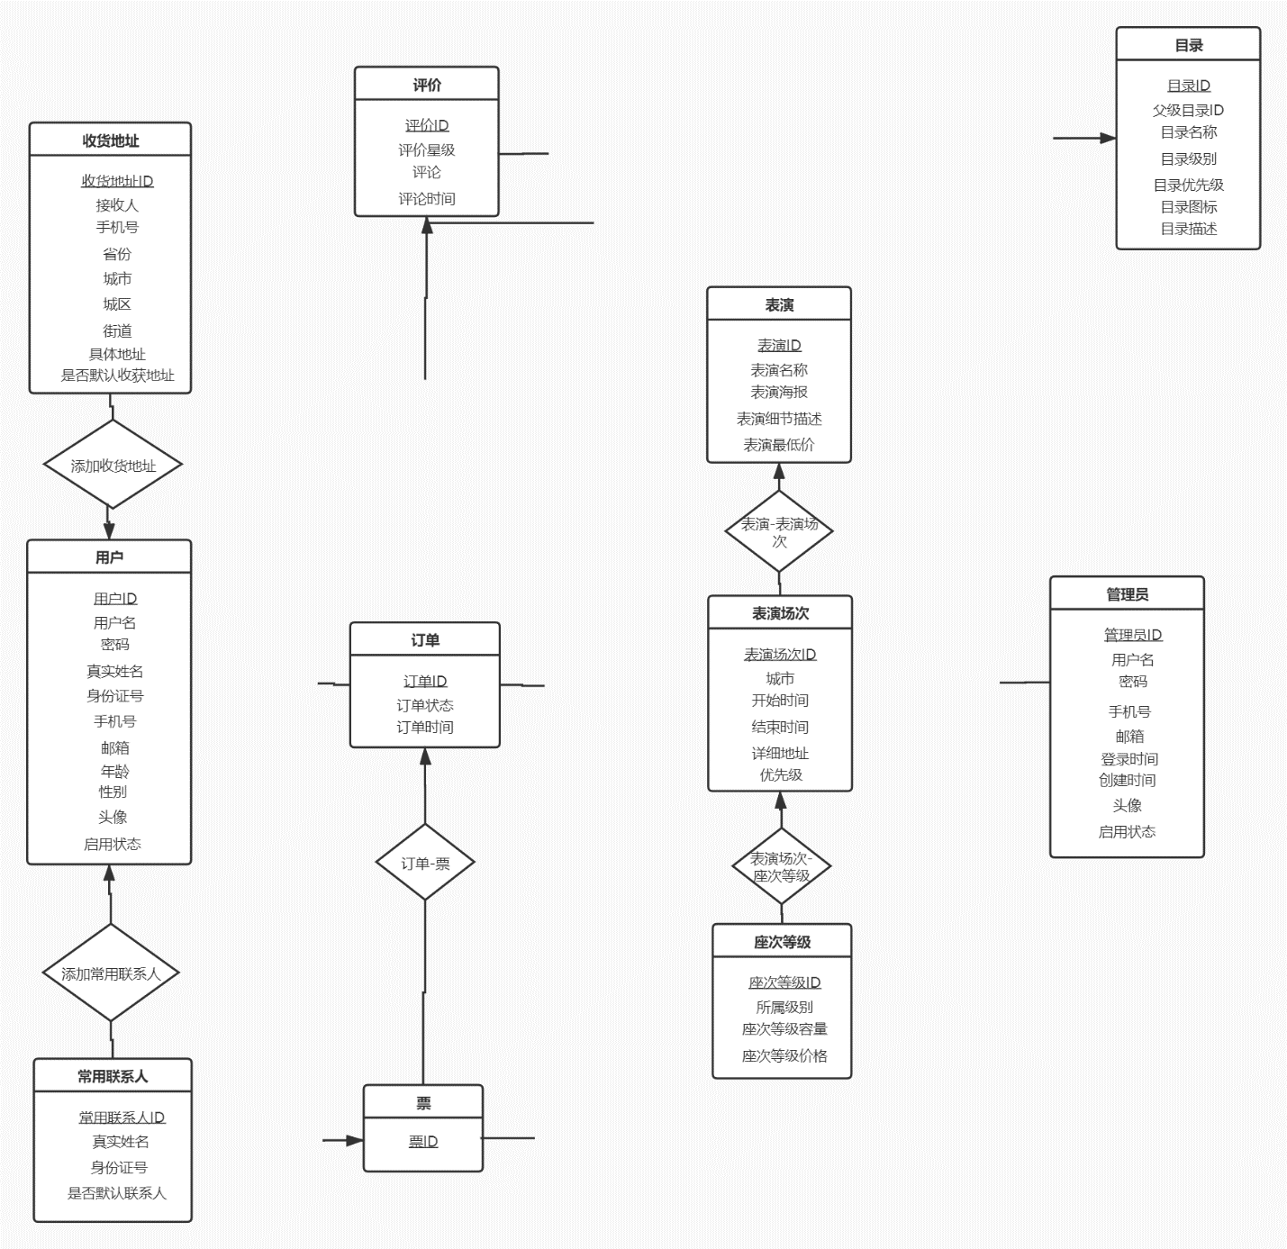

图 2‑2 用户信息模块E-R图

* 1. **演出场次模块E-R图**

演出场次与演出是多对一的关系，他们之间用演出-演出场次联系集连接。

演出场次与演出座次等级是一对多的关系，他们之间用演出场次-演出座次联系集联系。演出每添加一个表演场次，需要向表演场次表中添加一条元组，同时记录该表演场次与演出的联系，一个演出可拥有多个表演场次，一个表演场次被有且仅有一个演出拥有，所以对应的联系集是一对多的，表演场次全部参与该联系集。

表演场次每添加一个座次，需要向座次等级表中添加一条元组，同时记录该座次等级与表演场次的联系，一个表演场次可拥有多个座次等级，一个座次等级被有且仅有一个表演场次拥有，所以对应的联系集是一对多的，座次等级全部参与该联系集。

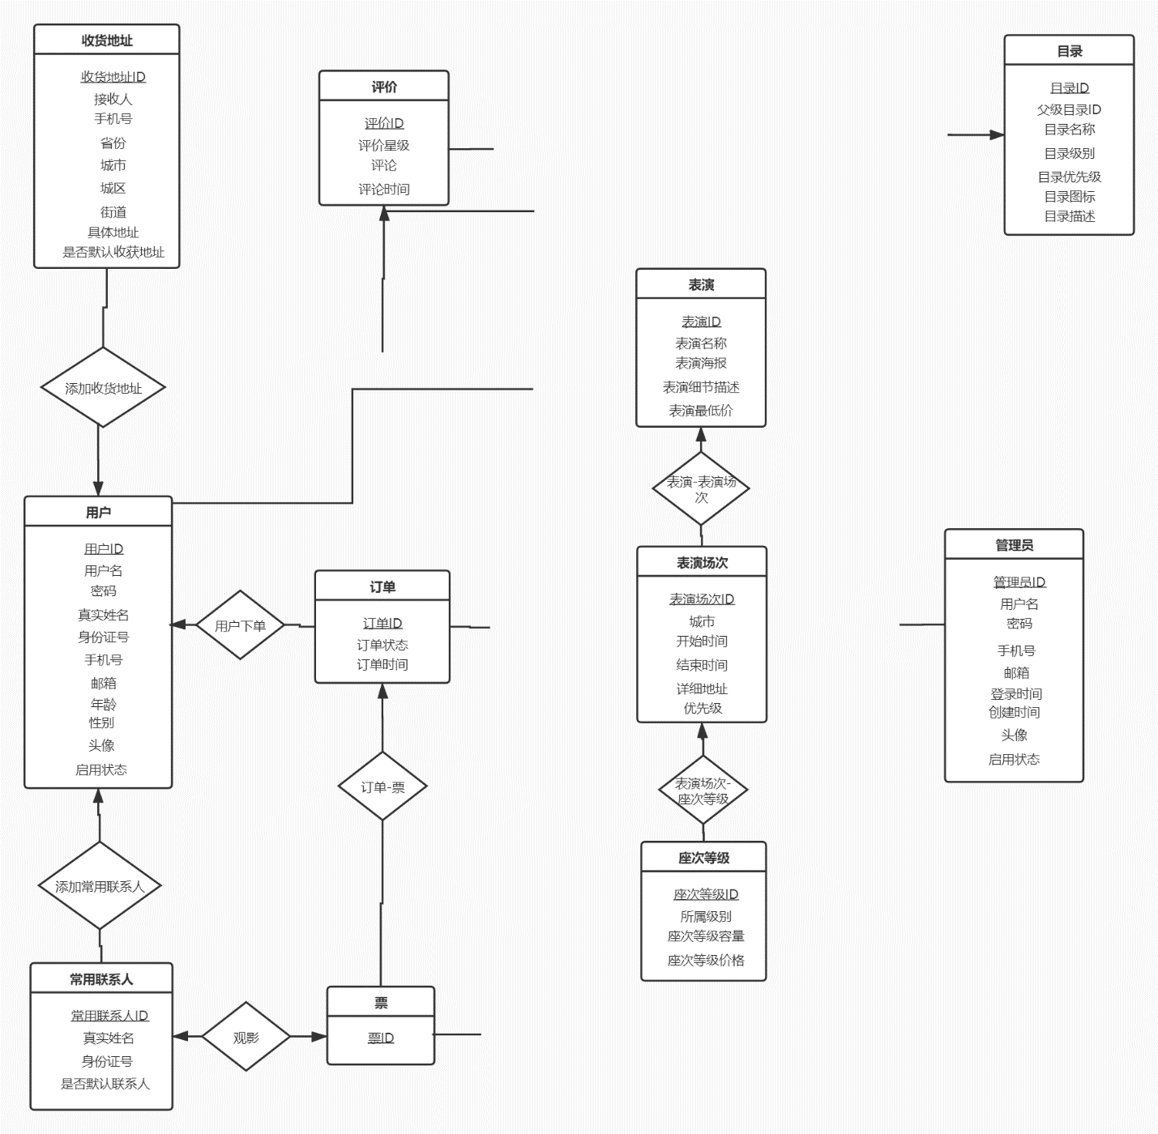

图 2‑3 演出场次模块E-R图

* 1. **演出模块E-R图**

演出与评论,演出与目录都有联系关系。

演出与评价的联系集是评价表演，即当用户对一个演出添加评价，需要向评价表中添加一条元组，同时记录该评价与演出的联系，一个演出可拥有多个评价，一个评价被有且仅有一个演出拥有，所以对应的联系集是一对多的，评价全部参与该联系集。

演出与目录是目录-表演关系，即目录中如果每添加一个演出，就需要向演出表中添加一条元组，同时记录该演出与目录的联系，一个目录可拥有多个演出，一个演出被有且仅有一个目录拥有，所以对应的联系集是一对多的，演出全部参与该联系集。

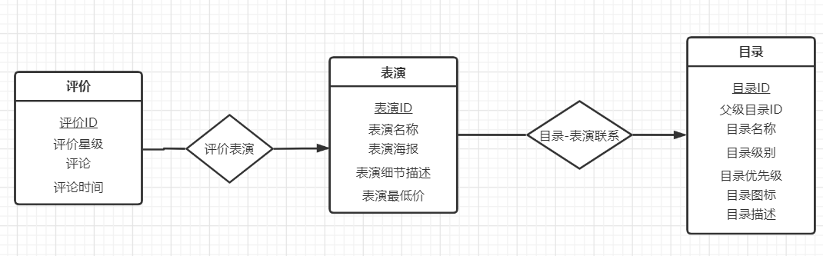

图 2‑4 演出模块E-R图

* 1. **订单模块E-R图**

订单模块是核心模块，他与用户，票，演出场次，评价实体表都有联系。用户与订单具有下单联系集，用户每添加一个订单，需要向订单表中添加一条元组，同时记录该订单与用户的联系，一个用户可拥有多个订单，一个订单被有且仅有一个用户拥有，所以对应的联系集是一对多的，订单全部参与该联系集。

票与订单有订单-票联系集，订单中可能会有多张票，每有一张票，就需要向票表中添加一条元组，同时记录该票与订单的联系，一个订单可拥有多个票，一个票被有且仅有一个订单拥有，所以对应的联系集是一对多的，其中的票全部参与该联系集。

表演场次与订单有订单-表演场次联系集，对某个表演场次中添加一个订单时，需要向订单表中添加一条元组，同时记录该订单与表演场次的联系，一个表演场次可拥有多个订单，一个订单被有且仅有一个表演场次拥有，所以对应的联系集是一对多的，订单全部参与该联系集。

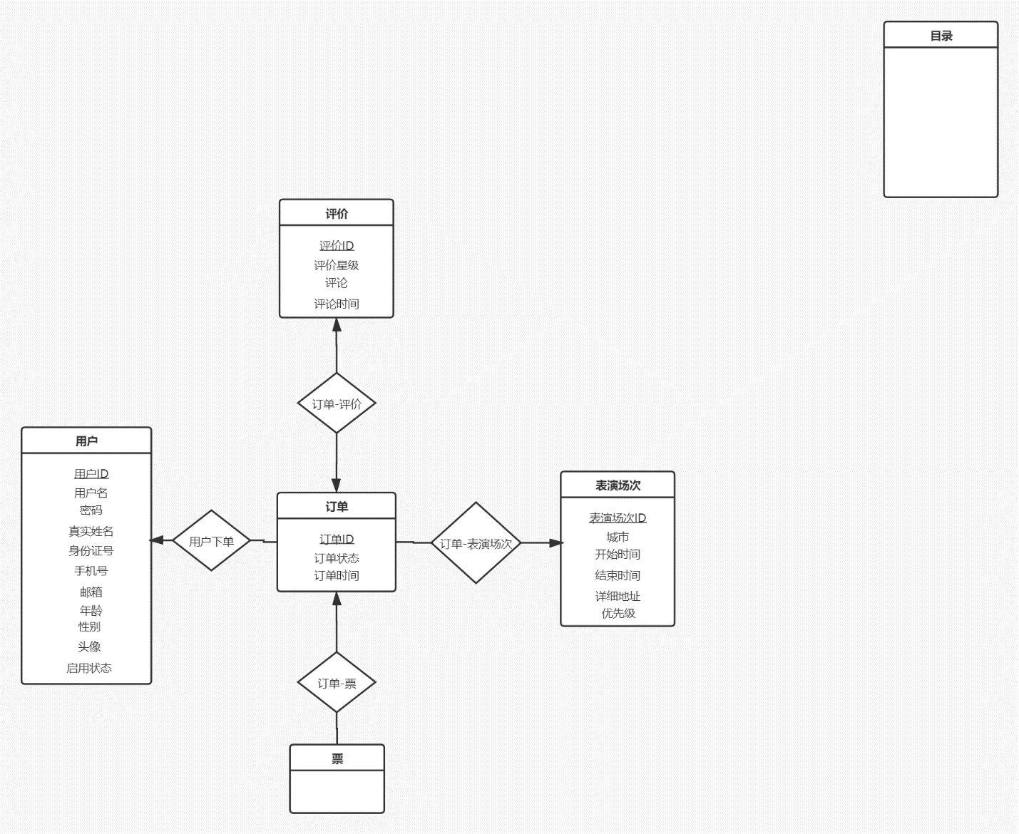

图 2‑5 订单模块E-R图

* 1. **票务模块E-R图**

票务模块主要与观影人，座次等级，订单有关联。票与座次等级的座次等级-票联系集，即一个座次等级中对应会有很多张票，每买了特定座次等级的一张票，就需要向票表中添加一条元组，同时记录该票与座次等级的联系，一个座次等级可拥有多个票，一个票被有且仅有一个座次等级拥有，所以对应的联系集是一对多的，其中的票全部参与该联系集。

常用联系人与票有观影联系集，一个常用联系人只能对应一张票，同时一张票只能对应一个常用联系人。他们是一对一的关系。常用联系人与票都全部参与该联系集。

票与订单有订单-票联系集，订单中可能会有多张票，每有一张票，就需要向票表中添加一条元组，同时记录该票与订单的联系，一个订单可拥有多个票，一个票被有且仅有一个订单拥有，所以对应的联系集是一对多的，其中的票全部参与该联系集。

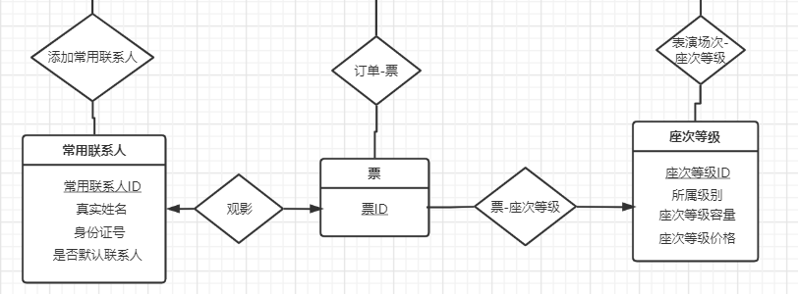

图 2‑6 票务模块E-R图

* 1. **管理演出模块E-R图**

管理员与表演有管理表演联系集，与表演场次有管理场次联系集。

管理员可以对表演进行管理，包括增删改查等操作，一个管理员可以管理多个表演，一个表演可被多个表演管理，因为可能有的管理员没有管理表演的权限，所有管理员不是全部参与的，因此对应的联系集是多对多的，并且管理员没有全部参与该联系集。

管理员可以对场次进行管理，包括增删改查等操作，一个管理员可以管理多个场次，一个场次可被多个场次管理，因为可能有的管理员没有管理场次的权限，所有管理员不是全部参与的，因此对应的联系集是多对多的，并且管理员没有全部参与该联系集。

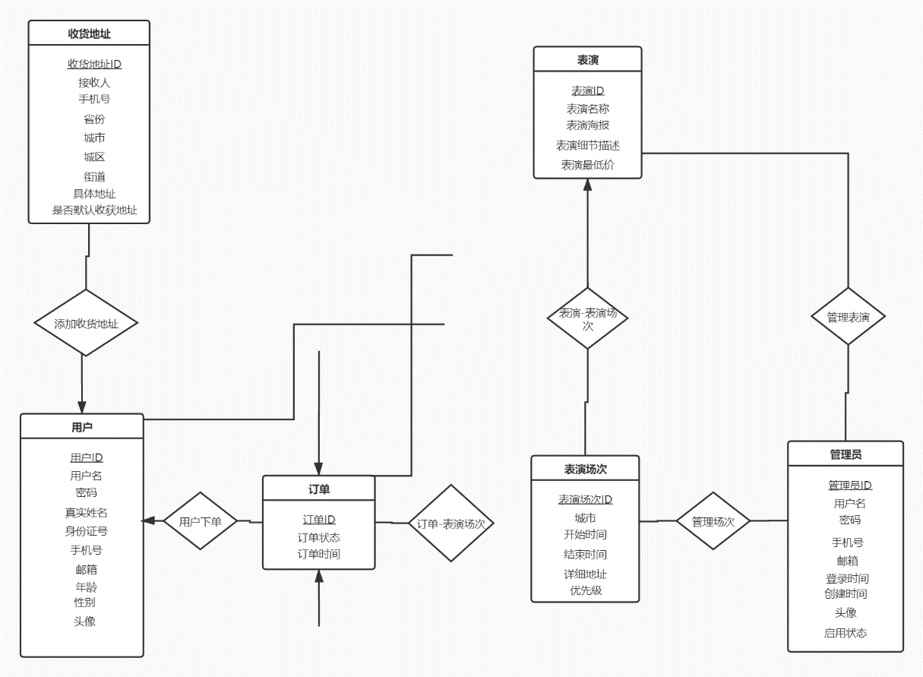

图 2‑7 管理演出模块E-R图

* 1. **管理用户模块E-R图**

管理员与用户有管理用户联系集。

管理员可以对用户进行管理，包括增删改查等操作，一个管理员可以管理多个用户，一个用户可被多个用户管理，因为可能有的管理员没有管理用户的权限，所有管理员不是全部参与的，因此对应的联系集是多对多的，并且管理员没有全部参与该联系集。

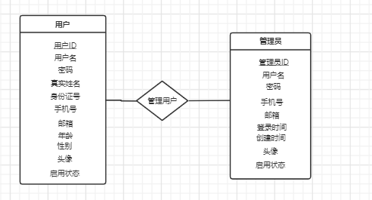

图 2‑8 管理用户模块E-R图

* 1. **管理订单E-R图**

管理员与订单有管理订单联系集，与评论有管理评论联系集。

管理员可以对评价进行管理，包括增删改查等操作，一个管理员可以管理多个评价，一个评价可被多个评价管理，因为可能有的管理员没有管理评价的权限，所有管理员不是全部参与的，因此对应的联系集是多对多的，并且管理员没有全部参与该联系集。

管理员可以对订单进行管理，包括增删改查等操作，一个管理员可以管理多个订单，一个订单可被多个订单管理，因为可能有的管理员没有管理订单的权限，所有管理员不是全部参与的，因此对应的联系集是多对多的，并且管理员没有全部参与该联系集。

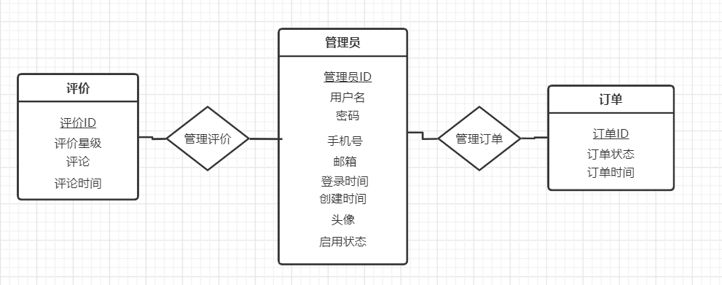

图 2‑9 管理订单模块E-R图

# 逻辑设计

E-R图向关系模型的转换

关系模型的逻辑结构是一组关系模式的集合。E-R图则是由实体，实体的属性和实体间的联系三个要素组成。所以将E-R图转换为关系模型实际上就是要将实体，实体的属性和实体间的联系转换为关系模式。转换原则如下。

1. 实体类型的转换:一个实体型转换成一个关系模式。实体的属性就是关系的属性，实体的码就是关系的码。

2．联系类型的转换，根据不同的情况做不同的处理。

⑴ 一个1：1的联系可以转换为一个独立的关系模式，也可以与任意一端对应的关系模式合并。如果转换为一个独立的关系模式，则与该联系相连的各实体的码以及联系本身的属性均转换为关系的属性，每个实体的码均是该关系的候选码。如果与某一端实体对应的关系模式合并，则需要在该关系模式的属性中加入另一个关系模式的码和联系本身的属性。

(2)一个1：N的联系可以转换为一个独立的关系模式，也可以与N端对应的关系模式合并。如果转换为一个独立的关系模式，则与该联系相连的各实体的码以及联系本身的属性均转换为关系的属性，而关系的码为N端实体的码。

(3)一个M：N联系转换为一个关系模式。与该联系相连的各实体的码为各实体码的组合。

(4)三个或三个以上实体间的一个多元联系可以转换成一个关系模式。与该多元联系相连的各实体的码以及联系本身的属性均转换为关系的属性，而关系的码为各实体码的组合。

(5)具有相同码的关系模式可合并。

## 表的设计

1. 用户： 记录博影票务系统的主要使用者——用户的ID、手机号和其他个人信息
2. 管理员： 记录记录博影票务系统的主要管理者——管理员的ID、手机号和其他个人信息
3. 常用联系人： 记录用户的常用联系人信息，如真实姓名，身份证号等
4. 收货地址： 如果用户下单时选择快递，则要选择收货地址，包括市，区，街道等字段信息
5. 目录： 记录演出是演唱会,还是相声表演等类型,一共有两级目录
6. 演出：记录了博影票务系统的主要商品—演出。有海报，详细详细，演出城市等字段。
7. 演出场次：例如一个演唱会可能在多地巡回演出,在一个地方也可能有多个时间场次，他们都记录在演出场次表中
8. 演出座次： 记录某个表演的某个场次的座位级别信息表，包括每个级别的容量,价格等。
9. 评价： 记录用户对演出产生的评价信息，如星级，评价内容等
10. 订单： 记录用户对某个演出场次的订单，包含订单时间，订单状态（未付款，已支付等）
11. 票： 票是一个最小单元，记录了观影人与具体的演出座次，价格等信息。

### 用户表(user)

**表格 1 用户表(user)**

|  |  |  |  |
| --- | --- | --- | --- |
| **字段名** | **数据类型** | **字段说明** | **备注（说明PK，FK等）** |
| **user_id** | **int(11) NOT NULL** |  | **PK** |
| **username** | **varchar(255) NULL** |  |  |
| **password** | **varchar(255) NOT NULL** |  |  |
| **real_name** | **varchar(255) NULL** | **用户真实姓名** |  |
| **identity_number** | **varchar(255) NULL** | **用户身份证号** |  |
| **phone** | **varchar(255) NOT NULL** |  |  |
| **email** | **varchar(255) NULL** |  |  |
| **age** | **int(11) NULL** |  |  |
| **gender** | **tinyint(1) NULL** | **用户性别 1->男,0->女** |  |
| **status** | **tinyint(1) NULL** | **帐号启用状态：0->禁用；1->启用** |  |

### 

### 常用地址表(address)

**表格 2 常用地址表(address)**

|  |  |  |  |
| --- | --- | --- | --- |
| **字段名** | **数据类型** | **字段说明** | **备注（说明PK，FK等）** |
| **address_id** | **int(11) NOT NULL** |  | **PK** |
| **user_id** | **int(11) NOT NULL** |  | **FK** |
| **receiver** | **varchar(255) NOT NULL** |  |  |
| **phone** | **varchar(255) NOT NULL** |  |  |
| **province** | **varchar(255) NULL** | **省份** |  |
| **city** | **varchar(255) NULL** | **城市** |  |
| **region** | **varchar(255) NULL** | **城区** |  |
| **street** | **varchar(255) NULL** | **街道** |  |
| **details** | **varchar(255) NOT NULL** | **街道后的详细地址** |  |
| **default_address** | **tinyint(1) NULL** | **是否是默认地址,bool类型** |  |

### 

### 管理员表(admin)

**表格 3 管理员表(admin)**

|  |  |  |  |
| --- | --- | --- | --- |
| **字段名** | **数据类型** | **字段说明** | **备注（说明PK，FK等）** |
| **admin_id** | **int(11) NOT NULL** |  | **PK** |
| **username** | **varchar(255) NOT NULL** |  |  |
| **password** | **varchar(255) NOT NULL** |  |  |
| **icon** | **varchar(255) NULL** | **头像** |  |
| **email** | **varchar(255) NULL** |  |  |
| **create_time** | **datetime NULL** | **创建时间** |  |
| **login_time** | **datetime NULL** | **最后登录时间** |  |
| **status** | **tinyint(1) NULL** | **帐号启用状态：0->禁用；1->启用** |  |

### 分类表(category)

**表格 4 分类表(category)**

|  |  |  |  |
| --- | --- | --- | --- |
| **字段名** | **数据类型** | **字段说明** | **备注（说明PK，FK等）** |
| **category_id** | **int(11) NOT NULL** |  | **PK** |
| **parent_id** | **int(11) NOT NULL** | **上级分类的编号：0表示一级分类** |  |
| **name** | **varchar(64) NOT NULL** |  |  |
| **level** | **int(11) NULL** | **分类级别** |  |
| **weight** | **int(11) NOT NULL** | **用于排序,0则不显示** |  |
| **icon** | **varchar(64) NULL** | **该目录的图标** |  |
| **description** | **varchar(255) NULL** |  |  |

### 分区表(class)

**表格 5 分区表(class)**

|  |  |  |  |
| --- | --- | --- | --- |
| **字段名** | **数据类型** | **字段说明** | **备注（说明PK，FK等）** |
| **class_id** | **int(11) NOT NULL** |  | **PK** |
| **showSessionId** | **int(11) NOT NULL** |  | **FK** |
| **grade** | **int(11) NOT NULL** | **所属哪个级别,例如A等座,B等座** |  |
| **capacity** | **int(11) NOT NULL** | **该级别座位的容量** |  |
| **price** | **decimal(10,2) NOT NULL** | **该级别座位的定价** |  |

### 购票人表(frequent_buyers)

**表格 6 购票人表(frequent_buyers)**

|  |  |  |  |
| --- | --- | --- | --- |
| **字段名** | **数据类型** | **字段说明** | **备注（说明PK，FK等）** |
| **frequent_id** | **int(11) NOT NULL** |  | **PK** |
| **user_id** | **int(11) NOT NULL** |  | **FK** |
| **name** | **varchar(255) NOT NULL** |  |  |
| **identity_number** | **varchar(255) NOT NULL** | **常用购票人的身份证号码** |  |
| **default_buyer** | **tinyint(1) NOT NULL** | **是否为默认常用购票人** |  |

### 

### 订单表(order)

**表格 7 订单表(order)**

|  |  |  |  |
| --- | --- | --- | --- |
| **字段名** | **数据类型** | **字段说明** | **备注（说明PK，FK等）** |
| **order_id** | **int(11) NOT NULL** |  | **PK** |
| **show_session_id** | **int(11) NOT NULL** |  | **FK** |
| **user_id** | **int(11) NOT NULL** |  | **FK** |
| **status** | **int(11) NOT NULL** | **已取消,待付款,待使用,待评价** |  |
| **time** | **datetime NOT NULL** |  |  |
| **address_id** | **int(11) NULL** |  |  |

### 评论表(review)

**表格 8 评论表(review)**

|  |  |  |  |
| --- | --- | --- | --- |
| **字段名** | **数据类型** | **字段说明** | **备注（说明PK，FK等）** |
| **review_id** | **int(11) NOT NULL** |  | **PK** |
| **order_id** | **int(11) NOT NULL** |  | **FK** |
| **show_id** | **int(11) NOT NULL** |  | **FK** |
| **star** | **int(11) NOT NULL** |  |  |
| **content** | **blob NOT NULL** |  |  |
| **time** | **datetime NULL** |  |  |

### 

### 演出表(show)

**表格 9 演出表(show)**

|  |  |  |  |
| --- | --- | --- | --- |
| **字段名** | **数据类型** | **字段说明** | **备注（说明PK，FK等）** |
| **show_id** | **int(11) NOT NULL** |  | **PK** |
| **name** | **varchar(64) NOT NULL** |  |  |
| **category_id** | **int(11) NOT NULL** | **所属的目录** |  |
| **poster** | **varchar(64) NULL** | **该演出的海报信息** |  |
| **details** | **blob NULL** | **存储该演出等的图文信息** |  |
| **min_price** | **decimal(10,2) NULL** | **该演出的最低价** |  |

### 演出场次表(show_session)

**表格 10 演出场次表(show_session)**

|  |  |  |  |
| --- | --- | --- | --- |
| **字段名** | **数据类型** | **字段说明** | **备注（说明PK，FK等）** |
| **show_session_id** | **int(11) NOT NULL** |  | **PK** |
| **show_id** | **int(11) NOT NULL** | **所属哪个演出** | **FK** |
| **city** | **varchar(64) NOT NULL** |  |  |
| **start_time** | **datetime NOT NULL** |  |  |
| **end_time** | **datetime NULL** |  |  |
| **address** | **varchar(64) NOT NULL** | **具体演出地址** |  |
| **weight** | **int(11) NOT NULL** | **上映后,已下架等,以及显示的优先级** |  |

### 

### 票表(ticket)

**表格 11 票表(ticket)**

|  |  |  |  |
| --- | --- | --- | --- |
| **字段名** | **数据类型** | **字段说明** | **备注（说明PK，FK等）** |
| **ticket_id** | **int(11) NOT NULL** |  | **PK** |
| **frequent_id** | **int(11) NOT NULL** |  | **FK** |
| **class_id** | **int(11) NOT NULL** |  | **FK** |
| **order_id** | **int(11) NOT NULL** |  | **FK** |

## 3.2数据库关系图

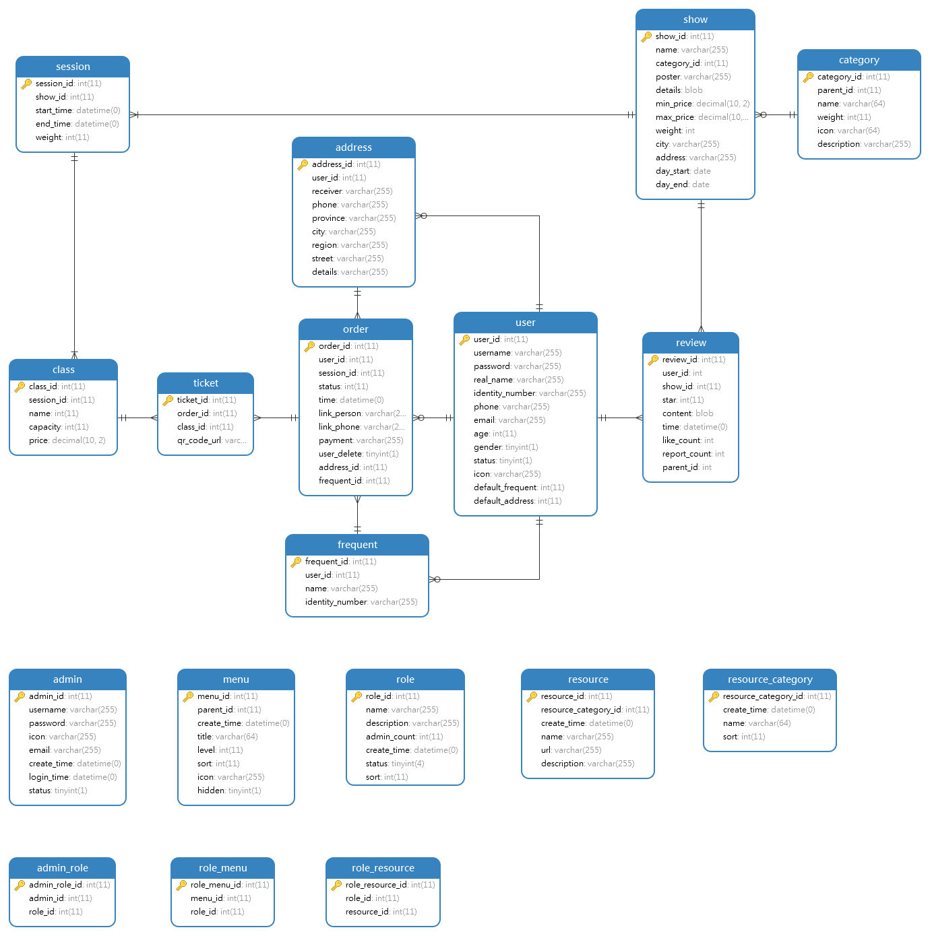

图 3‑2 数据库关系图

1. 图表索引

2. 概念设计 6

2.1 总体E-R图 6

**2.2** **用户信息模块E-R图** 10

**2.3** **演出场次模块E-R图** 11

**2.4** **演出模块E-R图** 12

**2.5** **订单模块E-R图** 13

**2.6** **票务模块E-R图** 14

**2.7** **管理演出模块E-R图** 15

**2.8** **管理用户模块E-R图** 16

**2.9** **管理订单E-R图** 17

3. 逻辑设计 18

3.1 表的设计 18

1. 用户表(user) 19

2. 常用地址表(address) 20

3. 管理员表(admin) 21

4. 分类表(category) 21

5. 分区表(class) 22

6. 购票人表(frequent_buyers) 22

7. 订单表(order) 23

8. 评论表(review) 23

9. 演出表(show) 24

10. 演出场次表(show_session) 24

11. 票表(ticket) 25

3.2数据库关系图 25

附录A. 图表索引 26